Prof. Solomon Laura
Clasa XII FILOSIFIE Saptamana 31

Tema lectiei de azi este: Filosofia ca viziune subiectivă și ca formă de cunoaștere

Va propun lectura si analiza urmatoarelor texte filosofice:

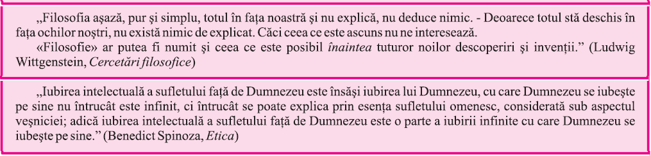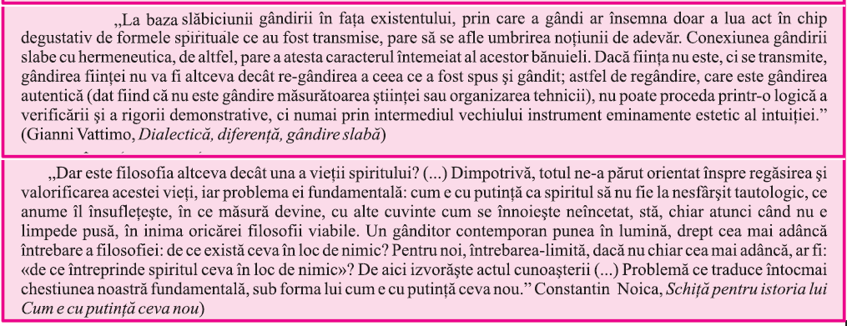

Nu e nevoie sa notati sau sa trimiteti ceva.
Doar sa meditati...daca doriti !
Un gand bun si spor in cele bune va transmit !

